LORO-N Rohr

LOROWERK

Eigenschaften

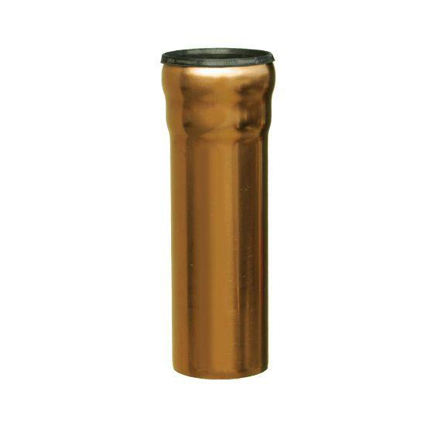

Werkstoff

Kupfer

Nennweite DN

70,00 - 100,00